**В Курской области планируется ограничить продажу алкоголя**

В Курской области планируется ввести дополнительные ограничения на реализацию алкогольной продукции. В регионе запретят продажу спиртного в День любви, семьи и верности и Всероссийский день трезвости, которые отмечаются 8 июля и 11 сентября. Решение принято на совещании под председательством губернатора Романа Старовойта.

Так же на рассмотрение депутатов Курской областной Думы планируется вынести предложение запретить продажу алкоголя с 22.00 до 10.00. Сейчас в регионе розничная торговля спиртными напитками ведется с 8 утра до 10 вечера и полностью запрещена в Международный день защиты детей, День молодёжи, День знаний и во время проведения последних звонков и выпускных вечеров.

«Сохранение жизни и здоровья жителей Курской области - сегодня одна из важнейших наших задач. К сожалению, статистика показывает рост смертности в регионе из-за заболеваний, развитие которых напрямую зависит от уровня потребления алкоголя. Вызывает обеспокоенность число преступлений, совершенных в состоянии опьянения, а также ДТП и пожаров из-за спиртного. Нам нужно задействовать весь инструментарий, чтобы изменить ситуацию в лучшую сторону», - отметил глава региона.

В прошлом году Курская область заняла 20 место в рейтинге трезвости регионов федерального проекта «Трезвая Россия». В 2019 году регион был на 22 позиции. Места в рейтинге распределяли по шести критериям, в том числе: число умерших от отравления алкоголем, число больных, состоящих на учете с диагнозом «алкоголизм», количество преступлений, совершенных в состоянии опьянения.

На необходимость активизации работы по введению ограничительных антиалкогольных мер указали и специалисты Национального медицинского исследовательского центра терапии и профилактической медицины Минздрава России по итогам рабочего визита в регион в марте этого года.

В Курской области отмечается рост летальности от отравлений спиртсодержащей продукцией. В 2019 году она составляла 16,4 % от всех отравлений, в 2020 году - 23,7%. Смертность от алкоголь-ассоциированных патологий в прошлом году составила 29,1 на 100 тысяч населения.

[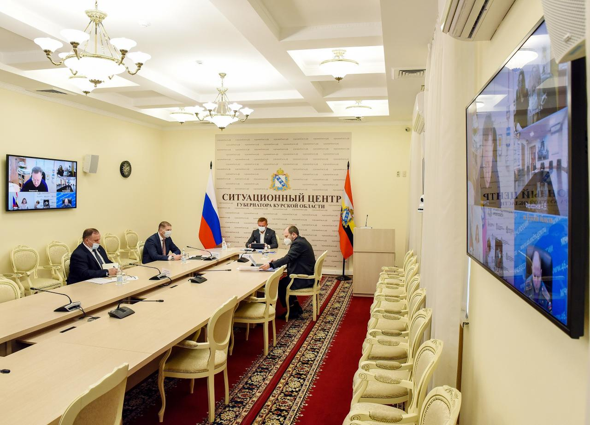](https://adm.rkursk.ru/files/13/images/119543_53_126142.jpg)